Raqamli dunyoda o`rganish interaktiv topshiriqlarining tahlili
Reja:
- O'quvchilar uchun raqamli dunyoda muvaffaqiyatga erishish sabab va ahamiyati
- Raqamli dunyoda o'rganish jarayoni samarali bo'lishi uchun vaqtni to'g'ri taqsimlash(ko‘rsatish,o‘rganish,qo‘llash,mulohaza yuritish)
- PISA 2025 raqamli dunyoda o‘rganish domenining interaktiv topshiriqlari
- Interaktiv topshiriqlardan o'rganish yuzasidan xulosa
1-4-slaydlar
1.O'quvchilar uchun raqamli dunyoda muvaffaqiyatga erishish bir qancha sabablarga ko'ra muhimdir:
Iqtisodiy imkoniyatlar: Raqamli texnologiyalar va dasturiy ta'minot ko'plab sohalarda muhim rol o'ynaydi. O'quvchilar bu ko'nikmalarga ega bo'lsa, ular yuqori maoshli va qiziqarli ish o'rinlarini topish imkoniyatiga ega bo'lishadi.
Raqobatbardoshlik: Bugungi kunda deyarli har bir kasb raqamli ko'nikmalarni talab qiladi. Bu ko'nikmalarni egallagan o'quvchilar mehnat bozorida raqobatbardosh bo'lishadi.
Muammolarni hal qilish: Raqamli ko'nikmalar o'quvchilarga muammolarni samarali hal qilish, analitik fikrlash va ijodiy yondashuvlarni rivojlantirishga yordam beradi.
Hayot sifatini oshirish: Raqamli ko'nikmalar kundalik hayotda ham qo'l keladi. Ular onlayn xarid qilish, bank xizmatlari, sog'liqni saqlash va boshqa ko'plab sohalarda hayotni osonlashtiradi.
Raqamli savodxonlik: Raqamli dunyoda muvaffaqiyatli bo'lish uchun raqamli savodxonlik muhimdir. Bu o'quvchilarga onlayn axborotni tanqidiy baholash, kiberxavfsizlik masalalariga e'tibor berish va shaxsiy ma'lumotlarni himoya qilish imkonini beradi.
Innovatsiyalarni qo'llab-quvvatlash: Raqamli ko'nikmalar o'quvchilarga yangi texnologiyalar va innovatsiyalarni yaratishga yordam beradi. Bu esa jamiyatni rivojlantirish va yangi imkoniyatlar yaratishga yordam beradi.
Umuman olganda, raqamli ko'nikmalarni rivojlantirish o'quvchilarga shaxsiy va professional hayotlarida muvaffaqiyatga erishish imkoniyatini beradi.

Raqamli Ko'nikmalarning Ahmiyati
Raqamli ko'nikmalarni rivojlantirish o'quvchilarga quyidagi afzalliklarni beradi:
Iqtisodiy imkoniyatlar: Raqamli texnologiyalar va dasturiy ta'minot ko'plab sohalarda talab qilinadi. Bu ko'nikmalarga ega bo'lgan o'quvchilar yuqori maoshli va qiziqarli ish o'rinlarini topish imkoniyatiga ega bo'lishadi.
Raqobatbardoshlik: Bugungi kunda deyarli har bir kasb raqamli ko'nikmalarni talab qiladi. Bu ko'nikmalarni egallagan o'quvchilar mehnat bozorida raqobatbardosh bo'lishadi.
Muammolarni hal qilish: Raqamli ko'nikmalar o'quvchilarga muammolarni samarali hal qilish, analitik fikrlash va ijodiy yondashuvlarni rivojlantirishga yordam beradi.
Hayot sifatini oshirish: Raqamli ko'nikmalar kundalik hayotda ham qo'l keladi. Ularonlayn xarid qilish, bank xizmatlari, sog'liqni saqlash va boshqa ko'plab sohalarda hayotni osonlashtiradi.
Raqamli savodxonlik: Raqamli dunyoda muvaffaqiyatli bo'lish uchun raqamli savodxonlik muhimdir. Bu o'quvchilarga onlayn axborotni tanqidiy baholash, kiberxavfsizlik masalalariga e'tibor berish va shaxsiy ma'lumotlarni himoya qilish imkonini beradi.
Innovatsiyalarni qo'llab-quvvatlash: Raqamli ko'nikmalar o'quvchilarga yangi texnologiyalar va innovatsiyalarni yaratishga yordam beradi. Bu esa jamiyatni rivojlantirish va yangi imkoniyatlar yaratishga yordam beradi.
Umuman olganda, raqamli dunyoda muvaffaqiyatga erishish uchun o'quvchilarga to'g'ri ko'nikmalarni o'zlashtirish imkonini berish juda muhimdir. Shu sababli, raqamli o'qitish jarayonini to'g'ri tashkil etish va o'quvchilarga kerakli resurslarni taqdim etish zarur.

5-slayd
2.Raqamli dunyoda o'rganish jarayoni samarali bo'lishi uchun vaqtni to'g'ri taqsimlash muhimdir. PISA 2025 ko'rsatmalari asosida 30 daqiqali bloklarni to'rtta alohida bosqichga bo'lish mumkin
Raqamli dunyoda o'quvchilarning muvaffaqiyatga erishishlari uchun to'rt bosqichli o'rganish modeli muhim rol o'ynaydi. Bu modelning har bir bosqichi o'quvchilarning yangi bilimlarni o'zlashtirish va amaliyotda qo'llash jarayonini samarali tashkil etish uchun mo'ljallangan. Keling, har bir bosqichni kengroq ko'rib chiqaylik:
- Ko'rsatish (Demonstration)
Maqsad: Yangi mavzu yoki kontseptni tushuntirish va namoyish qilish.
Usullar: Bu bosqichda o'qituvchilar prezentatsiyalar, video materiallar, interaktiv taqdimotlar va boshqa vizual vositalardan foydalanadilar. O'quvchilarga yangi bilimlar aniq va tushunarli tarzda taqdim etiladi.
Afzalliklari: O'quvchilar mavzuni to'g'ri tushunishlari uchun asosiy ma'lumotlarni vizual va eshitish vositalari orqali olishadi. Bu usul yangi mavzuga qiziqishni oshiradi va o'quvchilarni faollikka undaydi.
- O'rganish (Learning)
Maqsad: Yangi ma'lumotlarni mustaqil ravishda o'rganish va mashq qilish.
Usullar: O'quvchilar mustaqil ravishda topshiriqlarni bajarishadi, onlayn resurslardan foydalanishadi va kerak bo'lsa o'qituvchidan yordam olishadi. Bu bosqichda o'quvchilar o'zlashtirish darajasini oshirish uchun mustaqil o'rganish usullarini qo'llaydilar.
Afzalliklari: O'quvchilar o'rganganlarini chuqurroq o'zlashtiradilar va amaliyotda qo'llashni boshlaydilar. Bu bosqich mustaqil fikrlash va o'rganish ko'nikmalarini rivojlantiradi.
- Qo'llash (Application)
Maqsad: Yangi bilim va ko'nikmalarni turli vazifalarda qo'llash.
Usullar: O'quvchilar o'rgangan bilimlarini amaliy mashg'ulotlar, loyihalar va real hayotdagi muammolarni hal qilish orqali qo'llaydilar. Bu bosqichda o'quvchilar guruh bo'lib ishlashlari va bir-birlaridan o'rganishlari mumkin.
Afzalliklari: O'quvchilar yangi bilim va ko'nikmalarini amaliyotda qo'llash orqali mustahkamlaydilar. Bu usul real hayotdagi muammolarni hal qilishga tayyorlanish uchun muhimdir.
- Mulohaza yuritish (Reflection)
Maqsad: O'z tajribalarini muhokama qilish, xatolarni tahlil qilish va kelgusida qanday qilib yaxshilash mumkinligini o'rganish.
Usullar: O'quvchilar o'qituvchi va guruhdoshlar bilan o'z ishlarini tahlil qiladilar, muhokama qiladilar va o'zaro fikr almashadilar. Bu bosqichda o'quvchilar tanqidiy fikrlash va o'z faoliyatlarini baholash ko'nikmalarini rivojlantiradilar.
Afzalliklari: O'quvchilar o'z xatolaridan o'rganishlari va kelgusida qanday qilib yaxshilash mumkinligini tushunishlari mumkin. Bu usul kelajakdagi muvaffaqiyatlar uchun asosiy qadamdir.

6-9-slaydlar
PISA 2025 da interaktiv topshiriqlarni bajarishda yordam beradigan mashg'ulot dasturlari o'quvchilarning o'qish, matematika, fan va raqamli savodxonlik ko'nikmalarini oshirishga qaratilgan bo'lishi kerak. Quyida ba'zi samarali mashg'ulot dasturlari turlari keltirilgan:
- Adaptiiv o'quv platformalari:
Khan Academy: Bu platforma matematika va boshqa fanlar bo'yicha keng qamrovli darsliklar va amaliy mashg'ulotlarni taqdim etadi. O'quvchilar o'z tezliklariga mos ravishda o'rganishlari mumkin.
IXL Learning: Matematika, ingliz tili, fan va boshqa fanlar bo'yicha personalizatsiyalangan amaliy mashg'ulotlarni taklif qiladi.
- Raqamli savodxonlik platformalari:
Code.org: Dasturlash va kompyuter fanlari bo'yicha boshlang'ichdan ilg'orgacha bo'lgan darajadagi kurslarni taklif qiladi.
Scratch: Yosh o'quvchilar uchun dasturlash asoslarini o'rgatadigan o'yinlar va interaktiv topshiriqlar bilan ta'minlaydi.
- Fan va matematika bo'yicha interaktiv dasturlar:
PhET Interactive Simulations: Fizika, kimyo, matematika va boshqa fanlar bo'yicha interaktiv simulyatsiyalarni taklif etadi.
Desmos: Matematika, ayniqsa algebra va geometriya bo'yicha interaktiv grafik kalkulyator va mashg'ulotlarni taqdim etadi.
- O'qish va tushunishni rivojlantirish platformalari:
ReadTheory: O'quvchilarning o'qish va tushunish qobiliyatlarini rivojlantiradigan personalizatsiyalangan o'qish mashg'ulotlari.
Newsela: Turli darajadagi o'quvchilar uchun yangiliklar maqolalarini moslashtiradi va tushunishni baholash uchun topshiriqlarni taqdim etadi.
BrainPOP: Matematika, fan, ijtimoiy fanlar va boshqa fanlar bo'yicha interaktiv darslar va mashg'ulotlarni taklif etadi.
Bu platformalar o'quvchilarning individual ehtiyojlariga moslashib, ularga PISA 2025 da muvaffaqiyatli ishtirok etishlari uchun kerakli bilim va ko'nikmalarni rivojlantirishda yordam beradi.
Ushbu tavsiyalar o‘quvchilarning PISA 2025 da interaktiv topshiriqlarni muvaffaqiyatli bajarishlariga yordam beradi.
1. Muammo ko‘rsatmalari va savol maydoni: Bu bo‘shliq muammolar bo‘yicha ko‘rsatmalarni o‘z ichiga oladi. Vazifaning maqsadi vizual tarzda ifodalanishi mumkin, masalan, atrof-muhitning istalgan oxirgi holatini ko‘rsatish orqali. Ba’zi topshiriqlar o‘quvchilardan hisoblash artefaktlarini yaratgandan va ular bilan o‘zaro aloqada bo‘lgandan keyin ushbu bo‘shliqdagi savollarga javob berishlarini talab qilishi mumkin.
2. Ish maydoni: O‘quvchilar o‘zlarining hisoblash artefaktini (masalan, algoritm, model, simulyatsiya) yaratadilar va uning chiqishini (masalan, grafiklar, ma’lumotlar jadvallari) ish maydonida ko‘rishadi. Ish joyining joylashuvi har bir moduldagi hisoblash vositalariga bog‘liq. 2-rasmdagi misolda ish maydonida grafik vosita (Ma’lumotlar yorlig‘i), biolog hisoboti (Biolog hisoboti 1 yorlig‘i) va kontseptsiyani xaritalash vositasi (Model yorlig‘i) mavjud.
3. Sinov funksiyasi: O‘quvchilar test tugmasi yordamida hisoblash artefaktining sifati haqida darhol fikr-mulohaza oladilar. Qayta aloqaning aniq shakli hisoblash vositasi va artefakt turiga bog‘liq (masalan, blokli dasturlash muhitida vizual fikr). Ushbu misolda, haqiqiy hayot hodisasi va o‘quvchi modelidan olingan ma’lumotlarni ‘‘Ma’lumotlar’‘ yorlig‘idagi grafik vosita yordamida vizuallashtirish va taqqoslash mumkin.
4. Misollar: O‘quvchilar shunga o‘xshash muammoning funktsional va izohli yechimini ko‘rishlari (va ba’zan ular bilan aloqa qilishlari) mumkin (3-rasmga qarang).
5. Rivojlanish satri: Rivojlanish satri o‘quvchilarga modulning o‘sha bosqichidagi elementlar sonini (ochiq ko‘k nuqta) va bajarilgan narsalarni (to‘q ko‘k nuqta) ko‘rsatadi.
6. Taymer: Raqamli soat har bir modul bosqichida qolgan vaqtni ko‘rsatadi.
7. Yuborish tugmasi: O‘quvchilar oʻz yechimlarini yuborish va keyingi bandga oʻtish uchun shu yerni bosing.
Shakl 3. Tabiatni muhofaza qilish bo‘limi o‘quvchilari uchun mavjud ishlangan misol
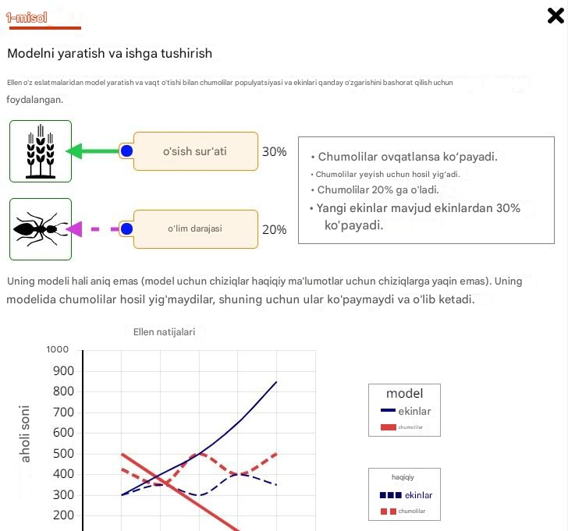
Vazifalar ketma-ketligi va vazifalar turlari
Raqamli o‘quv muhitida har biri bir nechta topshiriqlardan iborat bo‘lgan to‘qqizta test moduli o‘quvchilarning raqamli dunyoni loyihalashda o‘rganishga jalb qilish qobiliyatini tasdiqlovchi dalillarni aniqlash uchun puxta ishlab chiqilgan. Garchi barcha modullar turli stsenariylar va kontekstlarga asoslangan va turli hisoblash vositalarini birlashtirgan bo‘lsa-da, ularning barchasi bir xil ichki tashkilotga ega. To‘rtta asosiy ‘‘bosqich’‘ mavjud: 1) modulga qisqacha kirish (‘‘Kirish’‘), o‘quvchilar allaqachon bilgan va qila oladigan narsalarni ko‘rsatish uchun test oldidan alohida topshiriqlar (‘‘Ko‘rsatish’‘); 2) o‘quv bosqichi, unda o‘quvchilar o‘rnatilgan darslik va bir nechta interaktiv, tayyorlangan topshiriqlar (‘‘O‘qish’‘); 3) qo‘llash bosqichi, ular o‘rganganlarini yanada ochiqroq, murakkabroq topshiriqda qo‘llashlari kerak (‘‘Ilova’‘); va 4) o‘z-o‘zini baholash savollari bilan qisqa mulohaza bosqichi (‘‘Ko‘zgu’‘).

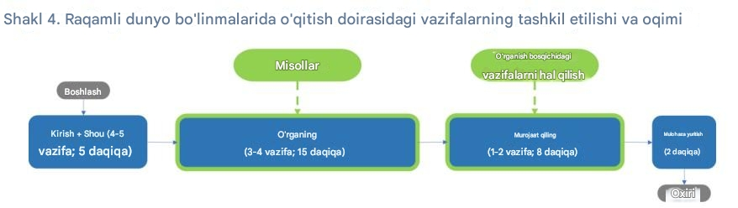
Har bir bosqichda topshiriqlarga javob berish uchun o‘quvchilarga ma’lum vaqt beriladi. O‘quvchilar har bir bosqichni tugatgandan so‘ng (yoki bu bosqich uchun maksimal vaqt o‘tib ketgan), ular modulning keyingi bosqichiga o‘tadilar; Har bir bosqichda vaqt tugashidan bir daqiqa oldin o‘quvchilarga yumshoq ogohlantirish beriladi. O‘quvchilarning oldingi bosqichdagi topshiriqlar bo‘yicha erishgan yutuqlari saqlanib qoladi va kredit beriladi.
Majburiy ko‘chirish qalqib chiquvchi ekranga misol
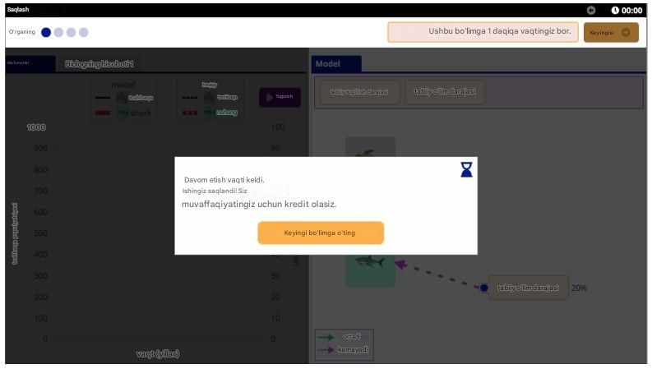
Har bir blok bosqichidagi vazifalarning umumiy ketma-ketligi va turi quyida “Saqlash” deb nomlangan chiqarilgan blok yordamida tasvirlanadi. Ushbu bo‘limda o‘quvchilar bajariladigan kontseptsiya xaritasi, ma’lumotlarni yig‘ish vositasi va ekspert hisobotidagi ma’lumotlardan foydalangan holda dengiz ekotizimini o‘rganadilar. O‘quvchilar hisoblash modelini yaratish orqali o‘zlarining paydo bo‘lgan bilimlarini namoyish etadilar va undan ekotizimlarni bashorat qilishda tabiatni muhofaza qilish bo‘yicha tegishli qarorlar qabul qilish uchun foydalanadilar. Kirish va namoyish qilish bosqichi
Har bir birlik statik sahifadan boshlanadi (6-rasmga qarang), bu bo‘limning umumiy o‘quv maqsadi(lar)i bilan tanishtiradi va birlik konteksti va muammo stsenariysini qisqacha tavsiflaydi. Sahifada, shuningdek, butun blok bo‘ylab murabbiy sifatida ishlaydigan gender neytral kompyuter agenti tanishtiriladi (masalan, blokning konteksti va maqsadlari bilan tanishtiradi, o‘quvchilarga savollar beradi, o‘quvchilarni interfeys orqali boshqaradi va hokazo).
Kirishdan so‘ng to‘rt-beshta qisqa dastlabki test (“Namoyish”) o‘tkaziladi, bunda o‘quvchilardan o‘zlari bilgan va qila oladigan narsalarni ko‘rsatish so‘raladi. Ushbu dastlabki test o‘quvchilarning boshlang‘ich bilim darajasini o‘lchaydi, bu test davomida qancha va nimani o‘rganishini baholash uchun zarur. O‘quvchilarning oldingi bilimlarini samarali baholash uchun ushbu bosqichdagi ob'ektlar turlariga ko‘p tanlovli elementlar, to‘g‘ri/noto‘g‘ri elementlar yoki oddiy interaktiv elementlar kiradi. Topshiriqlar o‘quvchilar modulning keyingi interaktiv bosqichlarida safarbar qilishlari kerak bo‘lgan asosiy tushunchalar va amaliyotlarga qaratilgan. Masalan, tabiatni muhofaza qilishda topshiriqlar o‘quvchilarning grafiklarni o‘qish va tushunish, xulosalar chiqarish va ma’lumotlar asosida bashorat qilish qobiliyatini o‘lchaydi. O‘quvchilar ushbu bosqichda o‘quv resurslari yoki fikr-mulohazalariga ega emaslar.
Conservation birligining statik kirish sahifasiga misol
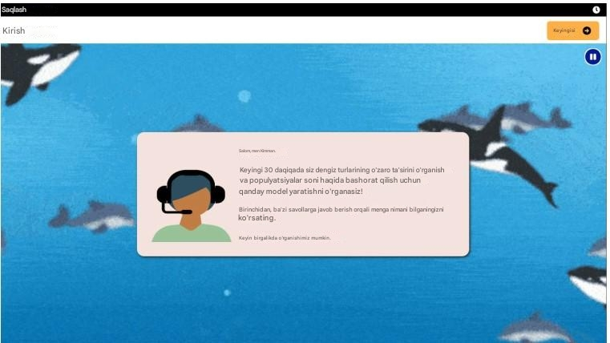
Grafik savodxonlikni oldindan tekshirish uchun statik ko‘p tanlov elementiga misol.
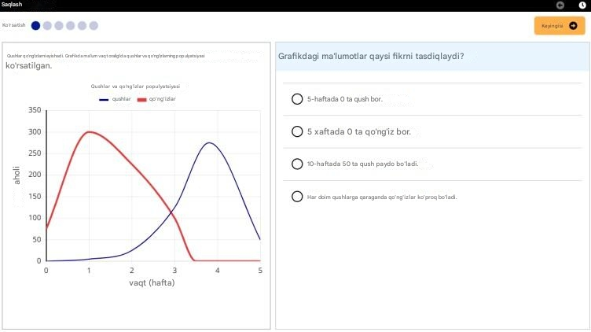
Trening bosqichi
O‘rganish bosqichi bir qator interfaol, ochiq mashg‘ulotlardan iborat bo‘lib, unda o‘quvchilar asosiy dizayn tushunchalari va ko‘nikmalarini o‘rganadilar va amalda qo‘llaydilar. O‘quv maqsadlari aniq, erishish mumkin va o‘lchanadi: ushbu modul kontekstida o‘quvchilar hisobotdagi ma’lumotlarni hisoblash modeliga birlashtirishni o‘rganishlari kerak (shunchaki o‘zgaruvchilar bloklarini ulash va ularning qiymatini o‘zgartirish), vaqt grafigidagi chiziqlarni o‘qish va sharhlash, va haqiqiy ma’lumotlarga mos keladigan modelga kelguniga qadar bir nechta tajribalarni o‘tkazing.
O‘rganish bosqichi mashg‘ulot muhitidagi oddiy vazifalar bo‘yicha mentor agentining tayyorlangan va interfaol ko‘rsatmalari bilan boshlanadi (8-rasmga qarang). O‘quv qo‘llanmaning asosiy maqsadi o‘quvchilarni muhitdagi hisoblash vositalari(lar)ining interfeysi, imkoniyatlari va asosiy funksiyalari bilan tanishtirishdan iborat. Ko‘p hollarda o‘quvchilar o‘qish yukini kamaytirish uchun qisqa videolarni tomosha qilishadi va repetitor agenti ulardan ma’lum harakatlarni bajarishni so‘raydi (masalan, blokni ish joyiga sudrab borish, misolga kirish va h.k.). Agar o‘quvchi biror harakatni bajarmasdan bir necha marta oldinga siljishga harakat qilsa, tizim o‘quvchini keyingi bosqichga o‘tkazishdan oldin uni avtomatik tarzda o‘quvchiga ko‘rsatadi. Tadqiq qilish bosqichidagi harakatlar intuitiv va qulay bo‘lishi uchun puxta ishlab chiqilgan bo‘lsa-da, o‘quv faoliyati va qo‘llab-quvvatlash mexanizmi barcha o‘quvchilarni blokdagi qolgan tadbirlarda samarali ishtirok etish uchun zarur bo‘lgan minimal tanishlikka ega bo‘lishini ta’minlaydi.
Ochiq interaktiv topshiriqlar uchun dalil qoidalari muammoni muvaffaqiyatli hal qilish va muammoning pastki maqsadlariga erishish yoki qisman erishish uchun kredit berish. Ular har bir maqsad va kichik maqsad kontekstida o‘quvchilar ko‘rsatishi kerak bo‘lgan xatti-harakatlar yoki xatti-harakatlarni, ular erishgan har bir kichik maqsad uchun qancha kredit olishlari mumkinligini va bu qoidalar kompetentsiya modelining pastki qirralariga qanday mos kelishini belgilaydi. Ushbu yondashuv topshiriqda ko‘rsatilgan turli xil kichik jihatlarni o‘zlashtirgan o‘quvchilarga to‘liq kredit beradi, shuningdek, samarali yo‘nalishda harakat qilayotgan, ammo to‘liq yechimga erisha olmagan o‘quvchilarga qisman kredit beradi. Ushbu qisman kredit modeli o‘quvchilarning muhim hisoblash amaliyotlari va muammolarni hal qilish tushunchalarini (masalan, ular ma’lumotlar jadvalini tushuna oladimi yoki dasturda shartli bayonotlardan foydalana oladimi) tushunishning qo‘shimcha diagnostik o‘lchovlarini ta’minlash uchun ham qo‘llanilishi mumkin.
Qisman kredit skoring yondashuvi misol muammosi bilan eng yaxshi tasvirlangan. 8-rasmda ko‘rsatilgan dasturlash masalasida o‘quvchi toshbaqa shaklidagi agentga toshlarni olib, panjara dunyosining o‘rtasiga joylashtirishni ko‘rsatish uchun algoritm yaratishi kerak. Maqsad holatiga erishadigan va boshqaruv oqimi tuzilmalaridan (masalan, ‘‘while’‘ tsikllari) va o‘z algoritmini tartibga solish va umumlashtirishni yaxshilash funktsiyalaridan to‘g‘ri foydalanadigan dasturni tuzgan o‘quvchi to‘liq kredit oladi. , keyin maqsadli holatga erishadigan, lekin while sikllari va/yoki funksiyalaridan (yoki aksincha) toʻgʻri foydalanadigan toʻliq dasturni tuza olmagan o‘quvchi qisman kredit. Muammoning murakkabligiga qarab, turli xil sifatli (qisman) yechimlarga mos keladigan qisman kreditlarning bir nechta toifalari bo‘lishi mumkin.
Maqsad holatiga erishadigan, lekin while sikllaridan va/yoki funksiyalaridan toʻgʻri foydalanadigan (yoki aksincha) toʻliq dastur tuza olmagan o‘quvchi qisman kredit oladi (B va C yechimlari misoliga qarang).
Muammoning murakkabligiga qarab, turli xil sifatli (qisman) yechimlarga mos keladigan qisman kreditlarning bir nechta toifalari bo‘lishi mumkin.

“Karel toshbaqa” modulidagi murakkab dasturlash muammosi
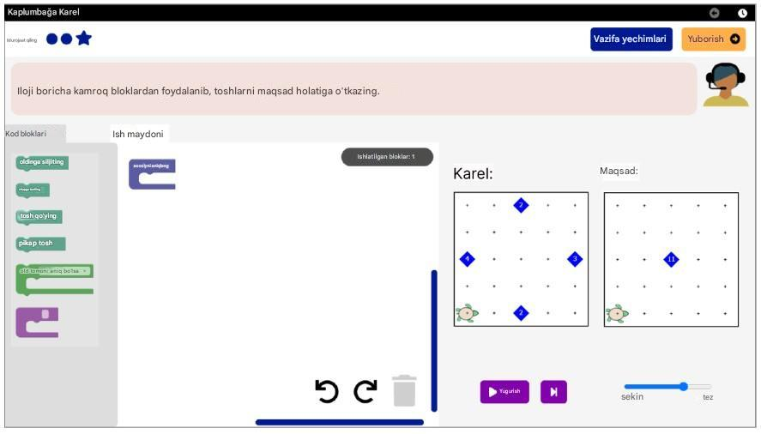

“Karel toshbaqa” modulida o‘quvchilar dasturlash masalasini yechish misoli.

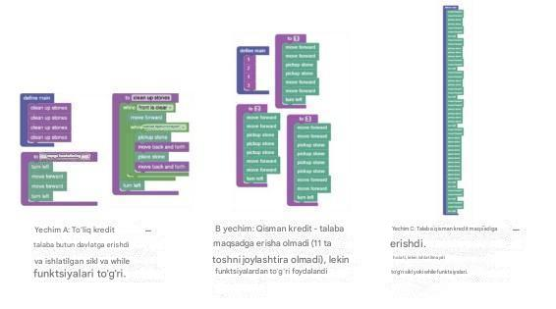

“O‘rdakning o‘ljani ovlab uyasiga borishi’’
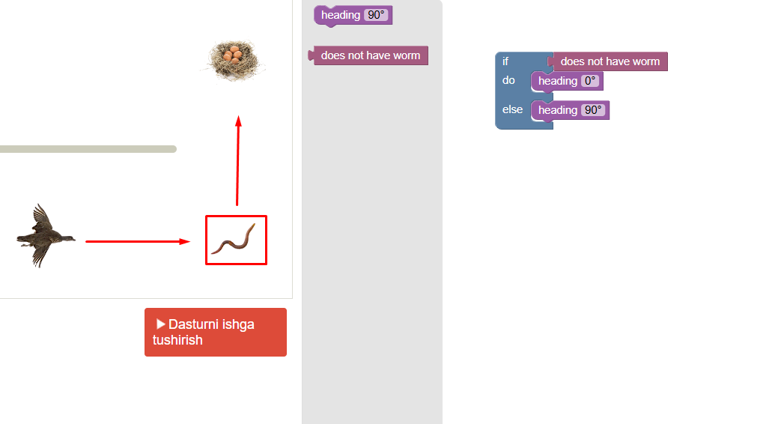
O‘z-o‘zini tartibga soluvchi ta’lim jarayonlari uchun dalillar qoidalari
Ushbu dalil qoidalarining maqsadi o‘quvchilarning o‘z-o‘zini tartibga soluvchi ta’lim xatti-harakatlarini qay darajada qabul qilishini tavsiflashdan iborat, masalan, ularning tushunishini tekshirish va topshiriqlarni bajarishda muvaffaqiyatga erishish uchun fikr-mulohazalarni nazorat qilish. Ushbu qoidalar ikkita sinfga birlashtirilishi mumkin bo‘lgan ko‘rsatkichlarni yaratadi: 1) o‘z-o‘zini tartibga soluvchi o‘quv xatti-harakatlari ko‘rsatkichlari; 2) test bo‘yicha o‘rganish ko‘rsatkichlari. Ko‘rsatkichlarning birinchi to‘plami kompetentsiya modelidagi o‘z-o‘zini tartibga soluvchi ta’lim jarayonlarining uch jihatini (ilg‘ish va moslashishni kuzatish, samaradorlikni baholash, motivatsiya va vazifalarni bajarishni saqlash) xaritasini ko‘rsatadi. Test o‘rganish ko‘rsatkichlari bo‘limdagi topshiriqlar ustida ishlash natijasida o‘quvchilar bilimi va maqsadli tushunchalarni tushunish qanchalik ortib borishini o‘lchaydi.
Ko‘rsatkichlar nazariya va ma’lumotlarga asoslangan analitik yondashuvlar kombinatsiyasidan foydalangan holda aniqlanadi. Nazariyaga asoslangan yondashuvlar LDW vazifalari kontekstida ‘‘mahsuldor’‘ o‘z-o‘zini tartibga soluvchi ta’lim xulq-atvorini tashkil etuvchi ekspert xulosalariga tayanadi. Masalan, “monitoring va moslashtirish” oʻlchovi uchun nazariya shuni koʻrsatadiki, oʻz-oʻzini tartibga soluvchi samarali taʼlim o‘quvchilar oʻz ishlarining toʻgʻri yoki notoʻgʻriligini tekshirish orqali namoyon boʻladi. Har bir o‘quv topshirig‘i oxirida o‘quvchilar o‘z yechimini izohli ekspert yechimi bilan solishtirish imkoniyatiga ega bo‘ladilar. Nazariya shuni ko‘rsatadiki, o‘z qaroriga ishonchi komil bo‘lmagan, ammo o‘rganishni yaxshi nazorat qiladigan o‘quvchilar o‘z ishlarini tekshirishga vaqt ajratadilar. O‘quvchilarning o‘z yechimini ekspert yechimi bilan solishtirishga sarflagan vaqtini jarayon ma’lumotlaridan olingan ma’lumotlardan foydalanib hisoblash mumkin (16-rasm).
Ushbu qoidalarni qo‘llash ko‘pincha qiyin, chunki bunday moslashuvchan xatti-harakatlarning ba’zilari o‘quvchilarning qobiliyat darajasiga bog‘liq. Masalan, samarali yordam izlash jarayonlarini ko‘rib chiqing. Ushbu muhim o‘rganish qobiliyati ikki xil xatti-harakatlar bilan belgilanadi: kerak bo‘lganda yordam so‘rash qarori va yordam olishni davom ettirishni tanlash. Yechim topishni bilgan o‘quvchilar yordam so‘rashga hojat yo‘q, ya’ni samarali yordam izlash bu o‘quvchilarda kuzatilmaydi, imkoniyat mavjudligini isbotlovchi dalil ham yo‘q. Shunday qilib, samarali yordam izlash ko‘rsatkichini ishlab chiqish uchun birinchi navbatda qotib qolgan va yordamga muhtoj bo‘lgan o‘quvchilarni aniqlash kerak (17-rasm). Bu jarayon ma’lumotlarini tekshirish va o‘quvchilarning topshiriqni bajarish vaqtida tiqilib qolganligini aniqlash orqali amalga oshirilishi mumkin. Bu holat, masalan, vazifaning maqsadiga erishish yo‘lida hech qanday muvaffaqiyatga erishilmayotgan vaqt oralig‘i yoki harakatlar ketma-ketligi bilan ko‘rsatilishi mumkin.
Biroq, jarayon ma’lumotlaridagi hodisalar ketma-ketligining ma’nosini izohlash har doim ham oson emas: masalan, o‘quvchilar hech qanday harakat qilmayotganda (ya’ni, o‘quv muhiti bilan o‘zaro aloqada bo‘lmaganda), o‘ylaydigan o‘quvchilarni ajratish qiyin. oddiygina o‘chirilganlardan pauza. Bu shuni anglatadiki, o‘z-o‘zini tartibga soluvchi o‘quv jarayonlari uchun barcha dalillar qoidalari va natija ko‘rsatkichlari diqqat bilan tekshirilishi kerak.
Shakl . O‘z-o‘zini tartibga soluvchi ta’limning nazariy ko‘rsatkichlari uchun qarorlar daraxtlari misollari: ekspert qarorini tekshirish
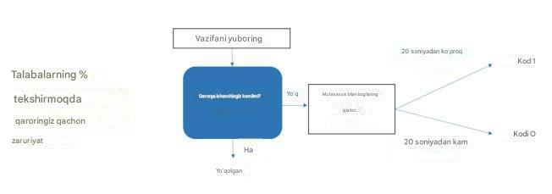
Shakl.O‘z-o‘zini tartibga soluvchi ta’limning nazariy ko‘rsatkichlari uchun qarorlar daraxtlari misollari: yordam izlash
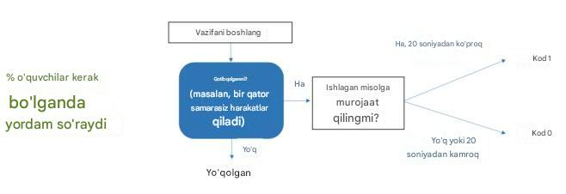
O‘z-o‘zini tartibga soluvchi o‘quv jarayonlari ko‘rsatkichlarini yaratish uchun nazariy jihatdan asoslangan dalillar qoidalariga qo‘shimcha ravishda, ma’lumotlarga asoslangan yondashuvlardan foydalanish mumkin. Masalan, kontekstli ketma-ketlikni tahlil qilish o‘quvchilar turlari o‘rtasidagi ta’lim strategiyalaridagi farqlarni baholash uchun ishlatilishi mumkin. Ushbu yondashuv ahamiyatsiz harakatlarni filtrlaydi va sifat jihatidan o‘xshash harakatlarni cheklangan miqdordagi alohida ‘‘xulq-atvor’‘ toifalariga guruhlaydi. Masalan, Tabiatni muhofaza qilish bo‘limi uchun vazifa modeli o‘quvchilarning quyidagi faoliyat turlari bilan shug‘ullanishi mumkinligini belgilaydi: 1) biologning hisoboti orqali ekotizim haqida ma’lumot olish; 2) o‘zgaruvchilarni ulash yoki o‘zgaruvchilar qiymatlarini o‘zgartirish orqali model yaratish; 3) modelni ishga tushirish va ma’lumotlarni shakllantirish orqali modelning to‘g‘riligini tekshirish; 4) misollar yordamida yordam so‘rash. Ushbu turdagi faoliyat turlarining tez-tez ketma-ketligini aniqlash mumkin, ularni o‘quvchilar faoliyatiga va bo‘lim davomida ta’lim natijalariga bo‘lgan munosabati asosida ‘‘mahsuldor’‘ yoki ‘‘mahsulsiz’‘ deb tavsiflash mumkin.
O‘quvchilarning motivatsion va affektiv holatining o‘lchovlari Qo‘llash bosqichidan oldin va keyin taqdim etilgan o‘z-o‘zini situatsion hisobotlari ma’lumotlaridan foydalangan holda ishlab chiqiladi. O‘z-o‘zidan hisobot berishning ushbu holatlari o‘quvchilardan o‘z vazifalarini bajarish, harakat darajasi va ta’sirchan holat (lar) haqida qanday fikrda ekanliklarini so‘raydi. Berilgan javoblar haqida xabar bergan o‘quvchilar foiziga (masalan, zerikish yoki sarosimaga tushganliklarini bildirgan o‘quvchilar foizi) asosida oddiy o‘lchovlar tuzilishi mumkin. Ushbu ma’lumotlarni jarayon ma’lumotlari bilan birlashtirish orqali ham murakkabroq chora-tadbirlarni olish mumkin, masalan, o‘quvchilarning o‘z-o‘zidan bildirgan harakat darajasini ularning o‘quv muhitidagi faollik darajasini birlashtirish.

9-slayd
10-slayd

Interaktiv Topshiriqlardan O'rganish Yuzasidan Xulosa
Interaktiv topshiriqlar o'quvchilarga ko'p jihatdan yordam beradi:
Bilimlarni Mustahkamlash: O'quvchilar nazariy bilimlarni amaliyotda qo'llash orqali mustahkamlaydilar.
Faol Ishtirok: O'quvchilar o'zlari faol ishtirok etgan ta'lim jarayonida bilimlarni chuqurroq o'zlashtiradilar.
Hamkorlik: Guruh bo'lib ishlash orqali o'quvchilar bir-birlaridan o'rganadilar va ijtimoiy ko'nikmalarni rivojlantiradilar.
Tanqidiy Fikrlash: O'quvchilar tanqidiy fikrlash ko'nikmalarini rivojlantiradilar, bu esa ularni kelajakdagi muammolarni hal qilishga tayyorlaydi.
Real Hayotga Tayyorlanish: Interaktiv topshiriqlar o'quvchilarga real hayotdagi vazifalarni bajarishga va kasbiy faoliyatga tayyorlanishiga yordam beradi.

Foydalanilgan Adabiyotlar
- OECD (2019). "The Future of Education and Skills 2030" – O'quvchilarning raqamli kompetensiyasini oshirishga doir qo'llanma.
- OECD (2018). "The PISA 2021 Assessment and the Framework for Digital Literacy" – PISA 2021 raqamli savodxonlikni baholash uchun metodologik asoslar.
- Voogt, J., & Roblin, N. P. (2012). "21st Century Skills: Discussions and Alignments" – 21-asr ko'nikmalariga doir tadqiqot.
- Binkley, M., et al. (2012). "Defining 21st Century Skills" – Raqamli kompetensiyalar va XXI asr ko'nikmalarini aniqlash.
- Gilbert, J. (2005). "Rethinking Learning: A Critical Perspective" – Ta'limda raqamli texnologiyalar va o'qishning yangi shakllari.
- Hargittai, E., & Shafer, S. (2006). "Differences in Actual Internet Use" – Internetdan foydalanishdagi farqlar va raqamli savodxonlik.
- Ferro, E. (2020). "Digital Literacy and Education" – Raqamli savodxonlik va uning ta'limda qo'llanilishi.
- Ertmer, P. A., & Ottenbreit-Leftwich, A. T. (2010). "Teacher Technology Change" – O'qituvchilarning raqamli texnologiyalarni qo'llashdagi o'zgarishlar.
- Kozma, R. B. (2003). "Technology and Classroom Learning: An Interdisciplinary Perspective" – Ta'limda texnologiyaning o'rni.
- Jonassen, D. H. (2000). "Computers as Mindtools for Schools" – Kompyuterlarni ta'limda aqlni rivojlantirish vositasi sifatida ishlatish.

